**מעבדה 4 בנושא תנאים וביטויים בוליאנים ולוגיים**

1. כתבו תכנית, המחשבת את מדד מסת גוף האדם, BMI (Body Mass Index), המחושב לפי היחס בין המשקל בקילוגרמים לריבוע הגובה במטרים:

**BMI = weight (kg) / (height (m)) 2**

הטבלה הבאה מראה את קבוצות המשקל, המתיחסות לערכי BMI המחושבים:

**BMI- אינדקס מסת האדם** **מצב משקלי**

Less than 18.5: Underweight

[18.5, 25.0) Normal weight

[25.0, 30.0) Increased weight

[30.0, 40.0) Obese

40.0 and greater Very high obese.

התכנית מקבלת כקלט מהמשתמש זוג מספרים **שלמים**: משקל בק"ג וגובה ב**סנטימטרים**, מחשבת לכל זוג מספרים את ה-BMI ומציגה את המצב המשקלי.

דוגמאות:

|  |  |  |
| --- | --- | --- |
| קלט משקל בק"ג | קלט גובה בסנטימטרים | הודעה |
| 83 | 183 | Normal weight |
| 140 | 180 | Very high obese |

דוגמת הרצה של התכנית:

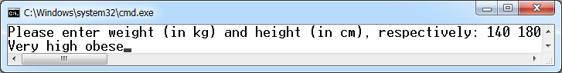

**שימו לב: הקלט בסנטימטרים והנוסחה במטרים.**

|  |  |  |
| --- | --- | --- |
| **הרצה** | **משקל בק"ג** | **גובה בס"מ** |
| א' | משקל 80 | 160 |
| ב' | משקל 95 | 180 |
| ג' | משקל 45 | 160 |
| ד' | משקל 75 | 180 |
| ה' | משקל 50 | 170 |

יש להגיש תוצאות הרצה עבור הקלטים הבאים:

1. כתבו תכנית, המבקשת וקולטת מספר חיובי (אם המספר הנקלט אינו חיובי התכנית מדפיסה הודעה מתאימה ומסתיימת), בעל 4 ספרות (אם המספר הנקלט אינו בעל 4 ספרות התכנית מדפיסה הודעה מתאימה ומסתיימת) ובודקת האם:

* ספרות המספר מהשמאלית לימנית מהוות סדרה חשבונית עולה.
* ספרות המספר מהשמאלית לימנית מהוות סדרה חשבונית יורדת.
* ספרות המספר מהשמאלית לימנית מהוות סדרה עולה (לא חשבונית).
* ספרות המספר מהשמאלית לימנית מהוות סדרה יורדת (לא חשבונית).
* ספרות המספר מהשמאלית לימנית לא מהוות סדרה עולה או יורדת.
* ספרות המספר מהשמאלית לימנית הן אותה ספרה.

התכנית תדפיס הודעה מתאימה .

הגישו פלטים עבור הקלטים הבאים. לנוחיותכם מצורפים הפלטים המתבקשים. בדקו תוצאותיכם:

|  |  |  |
| --- | --- | --- |
| **הרצה** | **קלט** | **פלט מתבקש** |
| 1. | 999 |  |
| 2. | 1234- |  |
| 3. | 10000 |  |
| 4. | 1000 |  |
| 5. | 1234 |  |
| 6. | 1357 |  |
| 7. | 4321 |  |
| 8. | 8642 |  |
| 9. | 1369 |  |
| 10. | 9752 |  |
| 11. | 7645 |  |
| 12. | 1111 |  |

1. כתבו תכנית, הקולטת שני מספרים שלמים והמדפיסה 1 אם המספרים נגדיים ו- 0, אחרת. זאת **ללא** שימוש במשפטי if, switch או אופרטור טרינארי.

דוגמאות לפלט:

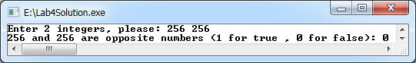

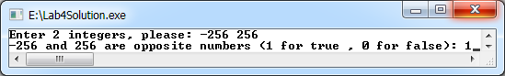

הציגו פלטים עבור:

|  |  |  |
| --- | --- | --- |
| **הרצה** | **קלט המספר הראשון** | **קלט המספר השני** |
| 1. | 0 | 0 |
| 2. | 124- | 124 |
| 3. | 5 | 5- |
| 4. | 3 | 33 |

עבודה נעימה ומוצלחת!